Здравствуйте – пожалуйста! Праздник вежливости. Сценарий.

https://galaszen.ru/dssh/pds/zdravstvujte-pozhalujsta

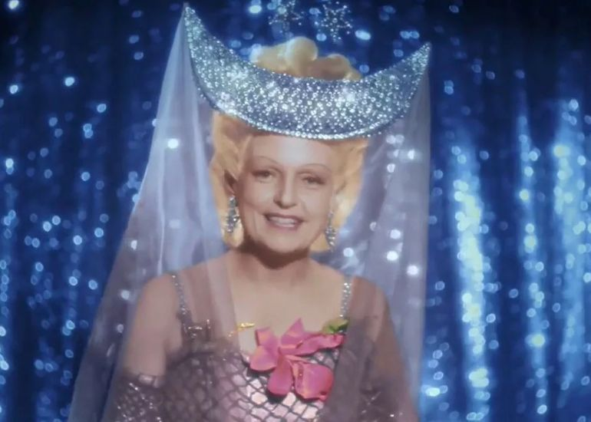
Действующие лица:
— Барабашка, маленький гномик.
— Куздрям, маленький гномик.
— Тюнечка, маленький гномик.
— Фея Вежливости и аккуратности
— Профессор Бонус.
На сцену выходит Фея Вежливости и аккуратности.
Фея Вежливости и аккуратности: — Здравствуйте, ребята! Я, Фея Вежливости и аккуратности, приглашаю вас на праздник.
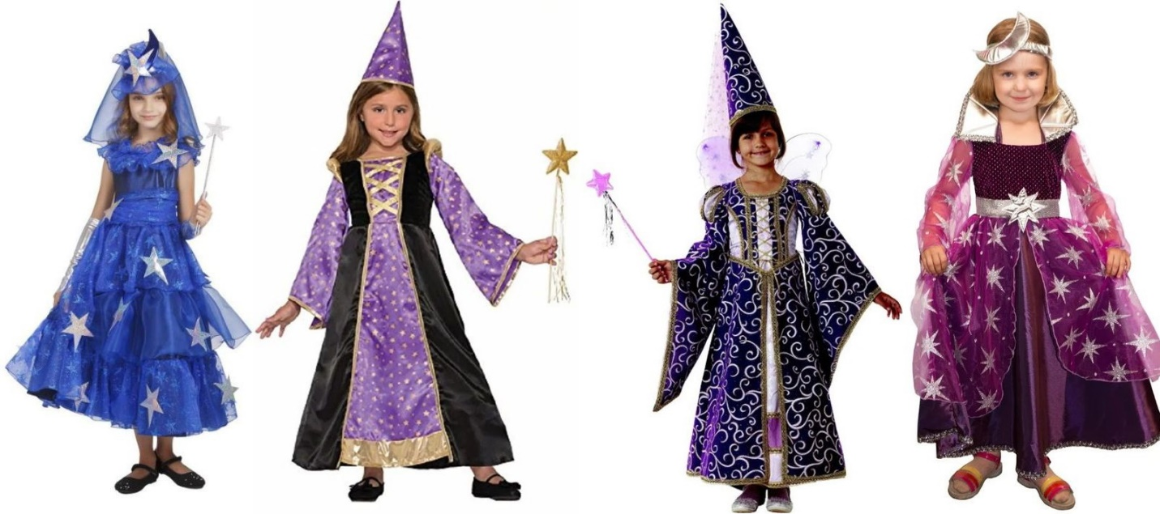Костюм Феи. Примеры. Для персонажей сказок.
Как приятно видеть вокруг столько симпатичных, умненьких и чистеньких лиц. А ну-ка, скажите: вы любите принимать гостей? А умеете? (Дети отвечают.) Тогда встречайте — к нам пришли два смешных малыша — Тюнечка и Куздрямчик! Это маленькие гномики — пушистые, золотистые, озорные и непосредственные, — которые живут в городе. Давайте познакомимся с ними!
На сцену выбегают Тюнечка и Куздрямчик, Фея уходит.
Тюнечка: — Вас приглашает Тюнечка!

Куздрям: — А также и Куздрямчик!

Появляется Барабашка, продолжает.

Барабашка: — Чтобы устроить небольшой
Веселый тарарамчик!
— Чтоб поиграть и поплясать,
Покушать за столом.
На сцену выходит профессор Бонус, продолжает.
Профессор Бонус: — И вежливо, и вежливо,
И вежливо притом!
Ты — маленькая девочка?
Ты — непослушный мальчик?
Вас приглашает Тюнечка,
А также и Куздрямчик!
Мы разыграем сто призов
И песенку споем!
И вежливо, и вежливо,
И вежливо притом!

Тюнечка: — Здравствуйте, ребята! Я, Тюнечка, пушистая-золотистая, рада приветствовать вас на своем Празднике Вежливости!

Куздрям: — Нет, это я, Куздрямчик, золотистый-пушистый, рад вас приветствовать на своем Празднике Вежливости! А ну-ка, ребята, быстро скажите: «Здравствуй, Куздрямчик!»

Тюнечка: — (толкаясь). Нет, «Здравствуй, Тюнечка!»

Куздрям: — (толкаясь). Нет! «Здравствуй, Куздрямчик!»

Тюнечка: — (топая ножкой). Тюнечка! Тюнечка! Тюнечка!
Кричат, перебивая друг друга: «Куздрянечка! Тютюнчик! Куздрямунечка! Тютюк!»
Барабашка:(Скачет вокруг, поддевая).

— Как радостно, как весело
Порой подраться вдруг!
Кутюнечка! Тюздрянечка!
Тютюк! Тютюк! Тютюк!
Пока мы не поссоримся,
Мириться нам нельзя!
Тютюнечка! Куздрянечка!
Куздря! Куздря! Куздря!
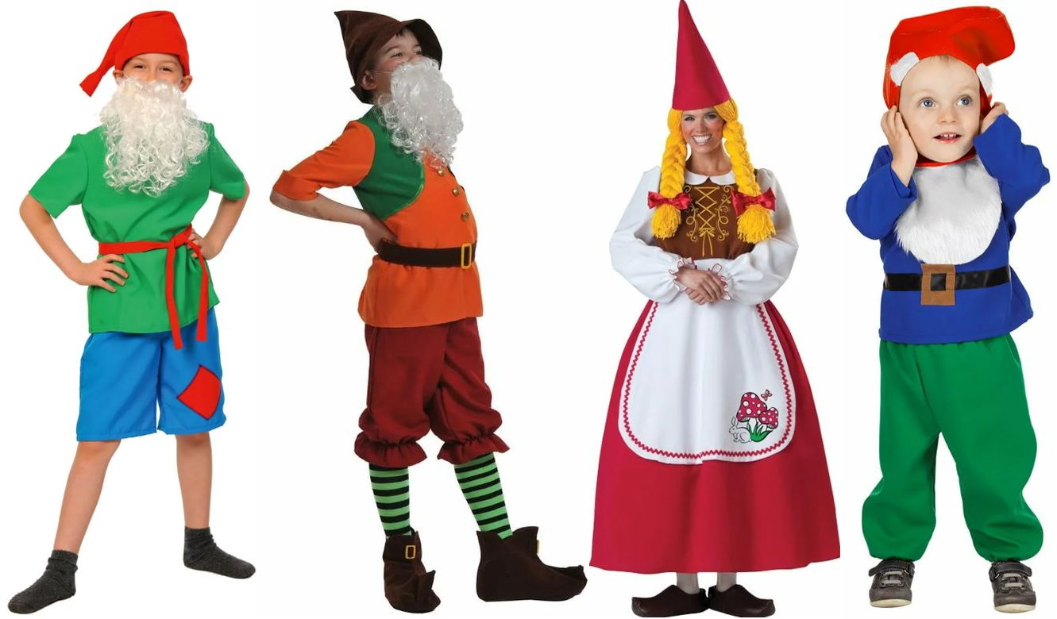Костюм гнома для мальчика и взрослого. Примеры. Для персонажей сказок.
Профессор Бонус: — Пожалуйста, прекратите! Вы совсем запутаете наших гостей. Позвольте вам представить: это — Тюнечка, а это — Куздрямчик! Они и вправду пушистые-золотистые, когда не ссорятся. А это — Барабашка. Он жить не может без ссор и дразнилок! И как это он пробрался на наш праздник, не понимаю… (Барабашка убегает.) Вот, полюбуйтесь! Поссорил Тюнечку с Куздрямчиком — и наутек!

Позвольте и мне представиться: я — профессор Бонус! Старший преподаватель Академии Вежливых Наук! Мне так много сегодня нужно рассказать и показать Тюнечке и Куздрямчику! И вам, дети, конечно!

(Обращаясь к Тюне и Куздряму). А вам, пушистые мои, нужно как следует помириться! Пригласи ка ты, Тюнечка, Куздрямчика в гости — и угости его» всякими вкусностями. А Куздрямчик придет к тебе с подарком. Вот и помиритесь! А вы, ребята, понаблюдайте за ними: все ли они делают правильно, все ли получается вежливо? Может быть, вам придется подать им пример!
Бонус уводит Тюнечку за ручку. Куздрям остается выбирать подарок.
Куздрям: — (задумчиво). Подарок, подарок, подарок… Что бы мне Тюнечке такого подарить? С кем бы посоветоваться?
На сцену выбегает Барабашка.
Барабашка: — (возбужденно). Щас я тебе все расскажу! Подарок должен быть прежде всего полезный. Для тебя, для того, кто дарит!
Захотел порадовать
Бабушку-старушку?
Подари ты мячик ей
Или лучше клюшку!
Играть ей не понравится
В мальчишеской гурьбе —
И клюшечка достанется
Тебе-тебе-тебе!
Мамочку порадовать
Захотели детки?
Подарите мамочке
Вкусные конфетки!
Ей в рот смотрите жалобно,
Забывши об игре…
Конфетки все достанутся,
Конечно, детворе!

А если с тобой подарком делиться не захотят — подари что-нибудь бесполезное. Такое, что тебе в хозяйстве пригодится. Вот подари Тюне этот старый тапок! Второй-то все равно собака сгрызла. Зачем тебе один тапочку?

Куздрям: — (прижимая к себе тапок). Зачем-зачем! Я им тараканов на кухне бить буду! Не отдам!

Барабашка: — Ну тогда давай подарим ей эту старую пыльную книжку. «Разведение страусов на балконе» называется! Ты же не собираешься разводить страусов на балконе?

Куздрям: — Тюнечка, значит, будет разводить страусов на балконе, а я не буду? Может, я тоже буду? Страусы — они очень полезные! Я ей лучше тапок подарю! Но чем же я тогда тараканов бить буду? Лучше страусов! Но что же я тогда буду на балконе разводить?

Ребята, подскажите — что самое ненужное: тапок или книжка про страусов?
На сцену выходят профессор Бонус, Тюнечка и Фея.
Профессор Бонус: — Ай-ай-ай, Куздрямчик! Когда даришь подарок, не следует выбирать самое ненужное для тебя. Ты лучше подумай: как обрадовать того, к кому идешь в гости. Старушке можно подарить клубок и спицы, девочке — куклу или книжку про принцесс, а вот мальчишке — мяч или клюшку. Давай пригласим на сцену наших гостей! Пусть они выберут подарок для бабушки или мамы, для братика или сестрички, для папы или дедушки. И обязательно расскажут, почему они так решили. Конкурс! Конкурс! Конкурс! На самый нужный подарок! Выбираем! Выбираем!

Фея дает детям задания — каждому конкретно: «Славик выбирает подарок для папы!», «Таня выбирает подарок для мамочки!», «Лариса выбирает подарок для любимой бабушки!» Дети выполняют задания. Победителям раздаются призы.

Фея Вежливости и аккуратности: — А теперь попросим Тюнечку накрыть на стол и посмотрим, правильно ли она это делает?

Тюнечка: — Куздрямчика мне надо бы
Прилично угостить,
Скатерочку нарядную
На столик постелить! (Расправляет скатерть.)

Барабашка: — Скатерку класть не лень ли?
Ведь гость ее вот-вот
Заляпает вареньем
И чаем обольет!
Мозгами ты пошевели,
Найди попроще ход:
На стол газетку постели,
А скатерть спрячь в комод! (Отбирает у Тюни скатерть и стелит большую мятую газету.)

Тюнечка: — А это будет красиво — если на газетку поставить тарелки? (Достает тарелки.)

Барабашка: — Еще один секрет:
Тарелки спрячь в буфет!
A-то ведь гость придет —
Тарелки разобьет! (Отбирает у Тюни тарелки и прячет их обратно.)

Послушайте-ка, детки,
Я научу вас жить!
Мы можем на газетке
Колбаску разложить!
(В художественном порядке раскладывает колбасу на газетке. С удовлетворением разглядывает натюрморт и… быстро съедает колбасу!)
А впрочем — трам-пам-пам! —
Я съем колбаску сам!
Я съем колбаску сам —
Зачем она гостям?

Тюнечка: — В самом деле? Зачем мне Куздрямчика колбаской угощать? Я и сама колбаску люблю! И конфеты…
Их лучше тоже самой съесть! А вот на самой дальней полке с позапрошлого года стоит засахаренная банка варенья, которое я не люблю. Вот поставлю на стол эту банку. И ложку рядом положу. Пусть Куздрямчик угощается! Не жалко! Ну, и чаю налью! Вот в эту кружку. Она небьющаяся! Красиво, правда? (Отступает на два. шага и с сомнением оглядывает стол.)
Или лучше будет, если ложку воткнуть прямо в банку? Вы как считаете, ребята?

Профессор Бонус: — Ах, Тюнечка, Тюнечка! Что же ты так гостей собираешься принимать? Ты ведь у нас хорошая, аккуратная, пушистая-золотистая! И стол у тебя должен быть хороший — веселый, аккуратный, пушистый-золотистый!

Фея Вежливости и аккуратности: — А если ты так будешь на стол накрывать, то к тебе никто и приходить не станет! Ведь от грязной газетки и настроение становится скучным-прескучным. А если тебе колбаски и конфет жалко, то незачем и гостей приглашать. Сиди дома одна и жуй свою колбасу.

Тюнечка: — (плачя). А-а-а! Не хочу сидеть одна! Хочу, чтобы у меня было красиво! Это меня Барабашка запутал! И я теперь не знаю, как правильно!

Профессор Бонус: — А вот пусть нам ребята покажут, как правильно — чисто, нарядно аккуратно и красиво накрыть на стол! Такое искусство называется — сервировка! Объявляем конкурс на пустые столы! Кто готов поучаствовать в конкурсе?
Команды соревнуются, а в качестве дивертисмента может выступать жонглер с тарелками или (и) опытный официант с лекцией-представлением «Идеальный стол!
Конкурс заканчивается раздачей приза.
Барабашка: — Кто ходит в гости по утрам,
Тот поступает мудро —
То тут ням-ням,
То там ням-ням —
На то оно и утро!

Тюнечка: — (недоуменным голосом Пятачка). На то оно и утро?
Куздрям небрежно сует Тюнечке пакет с подарком («На! Это тебе!») и начинает веселиться. Он лезет руками в салат, выбирает самый большой кусок торта, все щупает и пробует, разоряет сервировку и т.п. К нему присоединяется Барабашка. Тюнечка в это время разворачивает пакет и плюхается на стул, тупо уставившись на тапок.
Куздрям и Барабашка: (поют с набитыми ртами)
— Передо мною стол накрытый,
Не огорчу хозяев я —
Я влезу в блюдо, как в корыто
Влезает жадная свинья.
Ах, как приятно пиццу
Зубами разорвать!
Люблю повеселиться —
Особенно пожрать!
Я ем руками — так вкуснее,
Потом я пальцы оближу.
Ну, а соседу я варенье
В карман для смеха положу.
Пусть на хозяйских лицах
Сомнения печать —
Люблю повеселиться…
Особенно пожрать!

Куздрям:—Вот этот самый большой кусок торта — для меня!

Барабашка: — Нет! Я его первый увидел!

Куздрям:—А я первый за него взялся! И вообще — может Тюнечке его оставим? Она все-таки девочка!

Барабашка:— А мы зато гости! А все лучшее — гостям! А она небось и так все самое вкусное съела, пока нас дожидалась. Так что вот этот самый большой кусок торта с розой — мой! Ты и так все орешки с пирожных объел, мыш голодный!

Куздрям: — Это я мыш? А ты тогда — крыс! Крыс обжорный! Ну куда столько в рот потащил, дай хоть розу облизать!

Тюнечка:— (Срывается с места и лупит жадных гостей сшей тапком по чему попало). Крыс! Мыш! Вы хуже! Вы — тараканы! Вы — саранча! Вы — воробьи-разбойники! Всю красоту разорили, на меня даже не посмотрели! Вот и надо было мне все самой съесть! (Плачет.)
Профессор Бонус: — Да-а… В самом деле нехорошо получи лось… Неужели, Куздрямчик, ты и в самок деле так проголодался, что нужно было хватать салат руками? А что могут подумать о твоей маме? Что она тебя не кормит и не воспитывает! Или у тебя нет мамы?

Куздрям:— Есть! Есть у меня мама! И я вовсе не хотел ее позорить. Это меня Барабашка подучил! Ух, я ему!

Профессор Бонус: — Если ты воспитанный и гордый,
Ты в гостях не слижешь розу с торта,
И не станешь, словно жадный нищий,
Из кусков выискивать кусище.
И тогда тебя еще сто раз подряд
Непременно в гости пригласят.

Фея Вежливости и аккуратности:— Объявляем самый вкусный конкурс — Конкурс Воспитанного Едока! За столы приглашаются ребята, которые умеют правильно и красиво вести себя за столом. Строгое жюри будет смотреть очень внимательно!
Проводится конкурс, подводятся результаты, вручаются призы.
Тюнечка: — (Поет на мотив романса).
— Хоть еда была и хороша,
И манеры были благородны,
Почему-то у меня душа
Остается все-таки голодной.
До чего же вкусным был компот!
И во рту мороженое тает…
А душе — ну кто ее поймет! —
Все-таки чего-то не хватает…

Куздрям: — (растроганно). Это тебе подарка хорошего не хватает… Ты меня прости за этот дурацкий тапок! Я тебе в следующий раз куклу принесу или бантик новый.

Тюнечка: — (Отмахивается).
— Дело не в подарке — все равно
Мне духи подарят иль калоши.
На душе становится темно,
Если слов не сказано хороших…
Ты скажи мне — пускай это будет игра! –
Я желанья такого не скрою,
Мне скажи: «Ты красива, умна и добра»,
Я поверю — и стану такою!

Куздрям: — (обращаясь к профессору Бонусу). Что-то я не пойму, о чем она говорит? За тапок я уже извинился, а она все-таки недовольна!

Профессор Бонус: — О подарках, о том, как их дарить и как принимать, мы можем прочитать в умных и вежливых книгах по искусству этикета — то есть, правильного и деликатного поведения. А сейчас я прошу тебя понять, о чем говорит Тюнечка — она говорит о комплиментах! О теплых и добрых словах, которые мы должны каждый день говорить друг другу!

Фея Вежливости и аккуратности:— Особенно мальчики — девочкам! И особенно дети — мамам и бабушкам! И особенно все — всем! Мороженое и конфеты — пища для желудка, а добрые, хорошие, приятный слова (комплименты) — пища для души. Не оставляйте душу голодной! (Обращаясь к Куздрямчику). Скажи что-нибудь приятное Тюнечке…

Куздрям:— (смущенно отворачиваясь). Ты, Тюня после того, как лупила меня тапком… Такая растрепанная… Но это почти незаметно…

Тюнечка:— (возмущенно). Растрепанная? Ты опять?

Профессор Бонус: — Видно, придется нам опять поучиться у наших маленьких гостей. Вот, ребята, перед нами игрушки — горилла и крокодил. Не самые симпатичные в мире звери, правда? А если представить себе, что они живые, настоящие, то может быть даже страшно! Кто сможет найти добрые и приятные слова искренней похвалы для настоящих крокодила и гориллы и высказать эти слова игрушечным зверькам? Кто у нас Мастер Комплимента? Смелее! Это — конкурс!
Проводится конкурс, по окончании которого подводятся итоги и раздаются призы (те же самые горилла и крокодил, например).
Профессор Бонус: — Вот и близится к концу наш Праздник Вежливости!

Куздрям:— Просим прощения, если что было не так!

Тюнечка:— Хочется на прощанье подарить вам как можно больше добрых слов… А может, вы подарите их друг другу сами? Я брошу в зал вот этот большой яркий шарик — а вы, передавая его друг другу, произнесете слова добра и похвалы, слова, которые вы хотели бы услышать сами!

Барабашка: — Объявляем эстафету комплимента! Это последний на нашем празднике конкурс! Я тоже хочу услышать доброе слово. Тюнечка, дай шарик мне! (Стеснительно, с запинкой). Пожалуйста…

Тюнечка:— (протягивая шарик Барабашке). Ты очень смешной и веселый!

Барабашка:— (протягивая шарик Куздрямчику). Ты очень быстро учишься быть вежливым!

Куздрям:— (Тюнечке). Ты такая золотистая! Как одуванчик!

Тюнечка: — (Бонусу). Профессор — вы такой умный!

Профессор Бонус: — (в зал — девочке). У тебя такие красивые глаза!
Ребята, говоря друг другу хорошие слова, передан шарик. Выявляются и награждаются победители.
Фея Вежливости и аккуратности:— Друг с другом не хитрите,
Пока душа жива,
Почаще говорите
Хорошие слова!

Тюнечка: — Не стоит брать примера
С озлобленных придир —
В хорошее поверив,
Добрее станет мир!

Барабашка: — И крокодил, и кролик,

Куздрям:— И лошадь, и сова

Профессор Бонус: — Пускай услышат только хорошие слова!

https://galaszen.ru/dssh/pds/zdravstvujte-pozhalujsta

